 | 法務部行政執行署花蓮分署新聞稿  發稿日期：112年9月14日  發稿機關：法務部行政執行署花蓮分署  聯 絡 人：行政執行官邱俊諭  連絡電話：03-834-8516

花蓮分署聯手五大系統跨區域合作
多元科技執法分進合擊 花東違規車輛無所遁形
法務部行政執行署花蓮分署為遏止交通違規事件持續發生，提升欠稅清理成效，自9月起聯手五大系統（法務、稅捐、監理、警政、地方交通）辦理跨區域「花東縱谷追車專案」，運用多元科技執法手段與大數據分析分進合擊，追蹤註銷號牌車輛、欠繳稅捐及酒駕等交通違規罰鍰大戶之義務人車輛行蹤後予以查扣、移置及保管，專案首波即分別於臺東與花蓮有所斬獲。
本月11日上午交通部公路總局高雄區監理所臺東監理站於臺東市某路段執行勤務查獲一台周姓男子(32歲)所有遭註銷的賓士轎車（2001年出廠、3199CC），經現場勘查發現，該賓士轎車上竟懸掛周姓車主所有另一輛福斯汽車之車牌（即俗稱AB車），警方除當場依法開單外，經通報花蓮分署後，又進一步查出周姓男子尚欠繳牌照稅、綜合所得稅、健保費、交通違規罰鍰、ETC通行費等高達115筆，合計新臺幣(下同)19萬餘元，花蓮分署執行人員立即到場查封扣車，並移置保管場停放。倘周姓義務人遲未履行上開欠款，花蓮分署將擇期依法拍賣車輛。
另本月12日下午，花蓮分署與花蓮縣地方稅務局利用移動(車載)式車牌辨識系統，於花蓮市某路段查獲何姓義務人(59歲)所有福特轎車（2000年出廠，1323CC），經查何姓男子欠繳牌照稅、交通違規罰鍰、空汙法罰鍰、財產申報不實罰鍰、燃料費等案合計24筆，金額達20萬餘元，執行人員除辦理查封外，另查出該車亦屬遭註銷車輛，爰一併通報交通部公路總局臺北區監理所花蓮監理站及交通警察隊到場拖吊並移置保管場停放。
花蓮分署表示，註銷車輛及欠繳稅捐、罰鍰之義務人車輛行駛道路猶如不定時炸彈，嚴重危害用路人之安全，影響國家租稅債權之實現，花蓮分署將持續運用多元科技執法手段，讓違規車輛無所遁形，該分署並呼籲民眾行車務必遵守交通規則，欠繳罰鍰或稅費的義務人，於收到催繳通知後應儘速自動繳納，如經濟上確有困難無法一次完納者，亦應主動向該分署洽詢分期繳納事宜，以免愛車遭當場查扣，造成諸多不便。

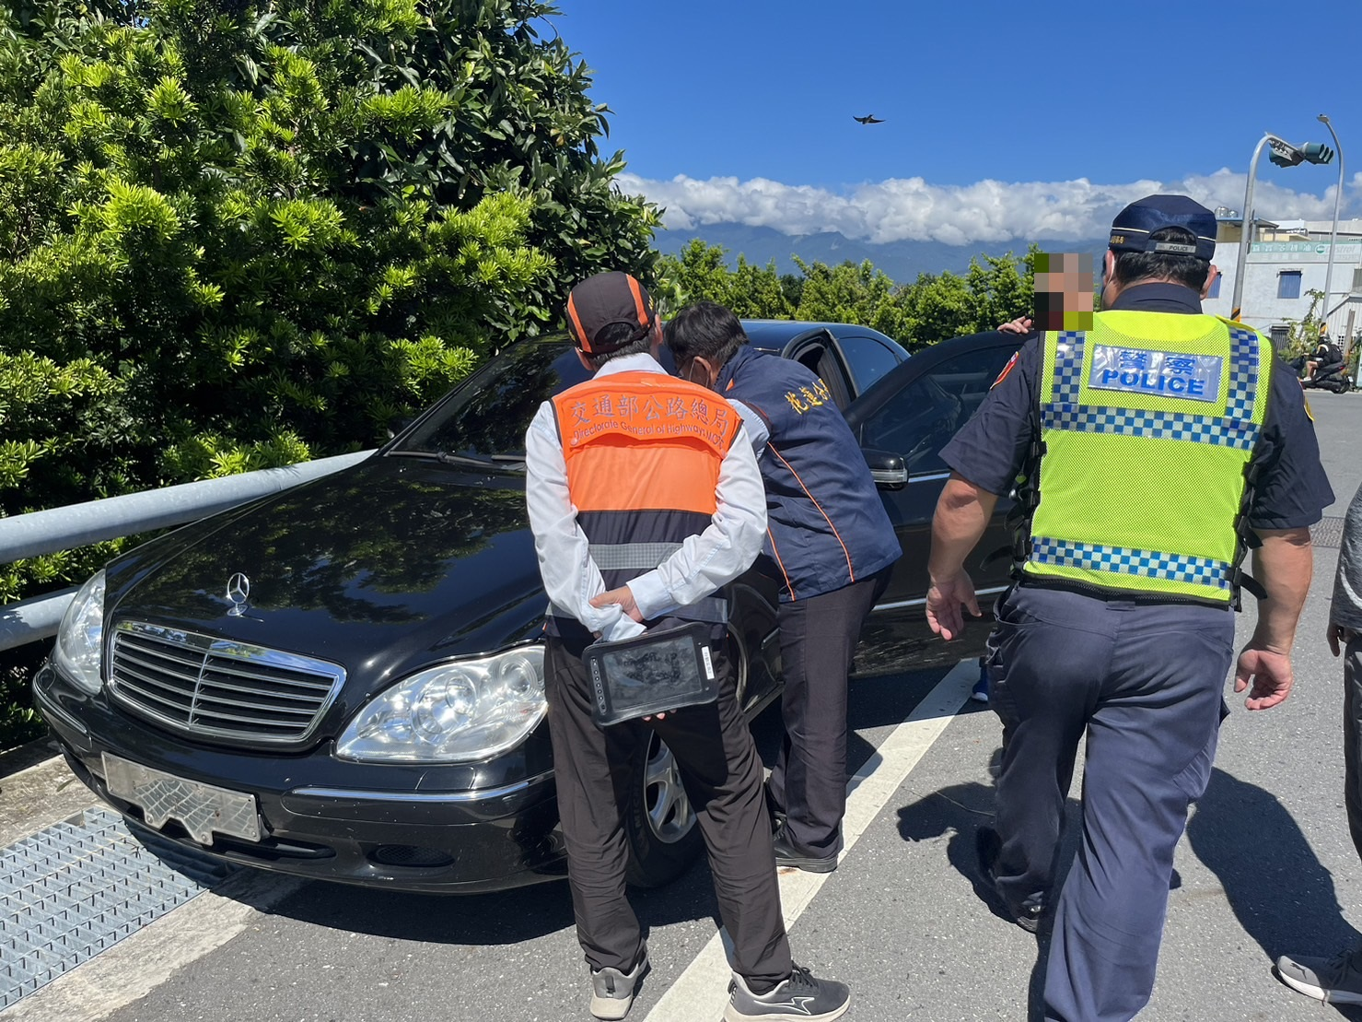
(花蓮分署會同台東監理站及交通警察隊查封註銷賓士車輛)

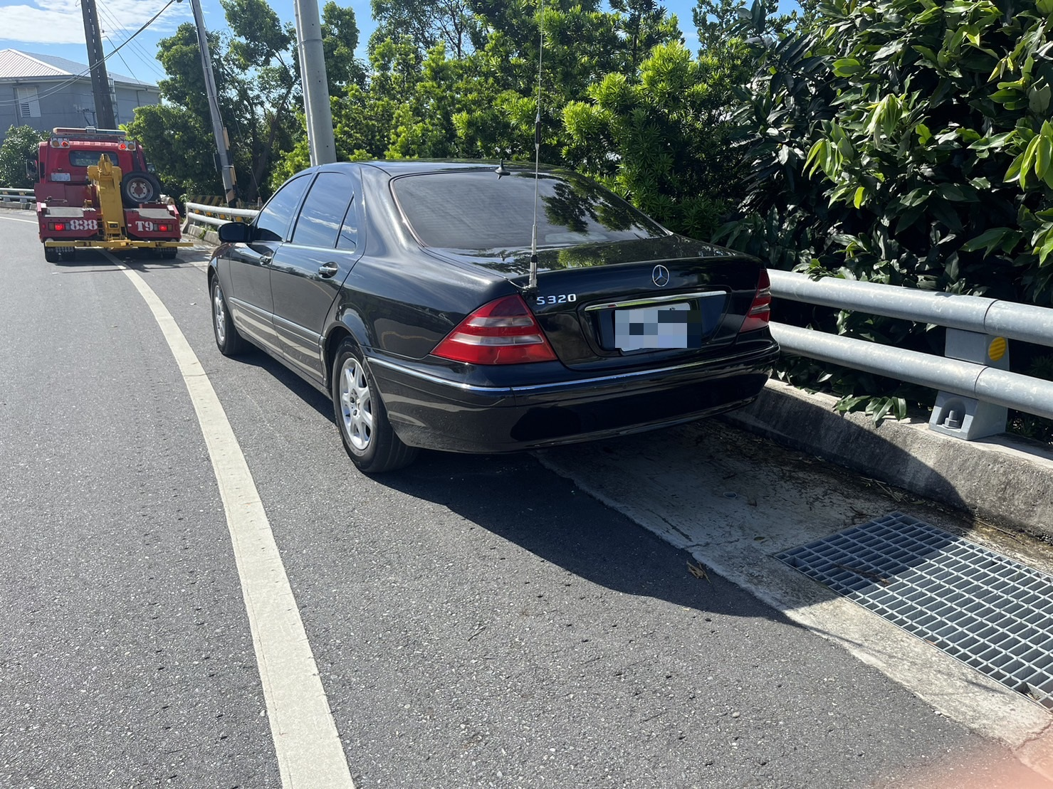
(註銷賓士車輛遭拖吊前往保管場停放)
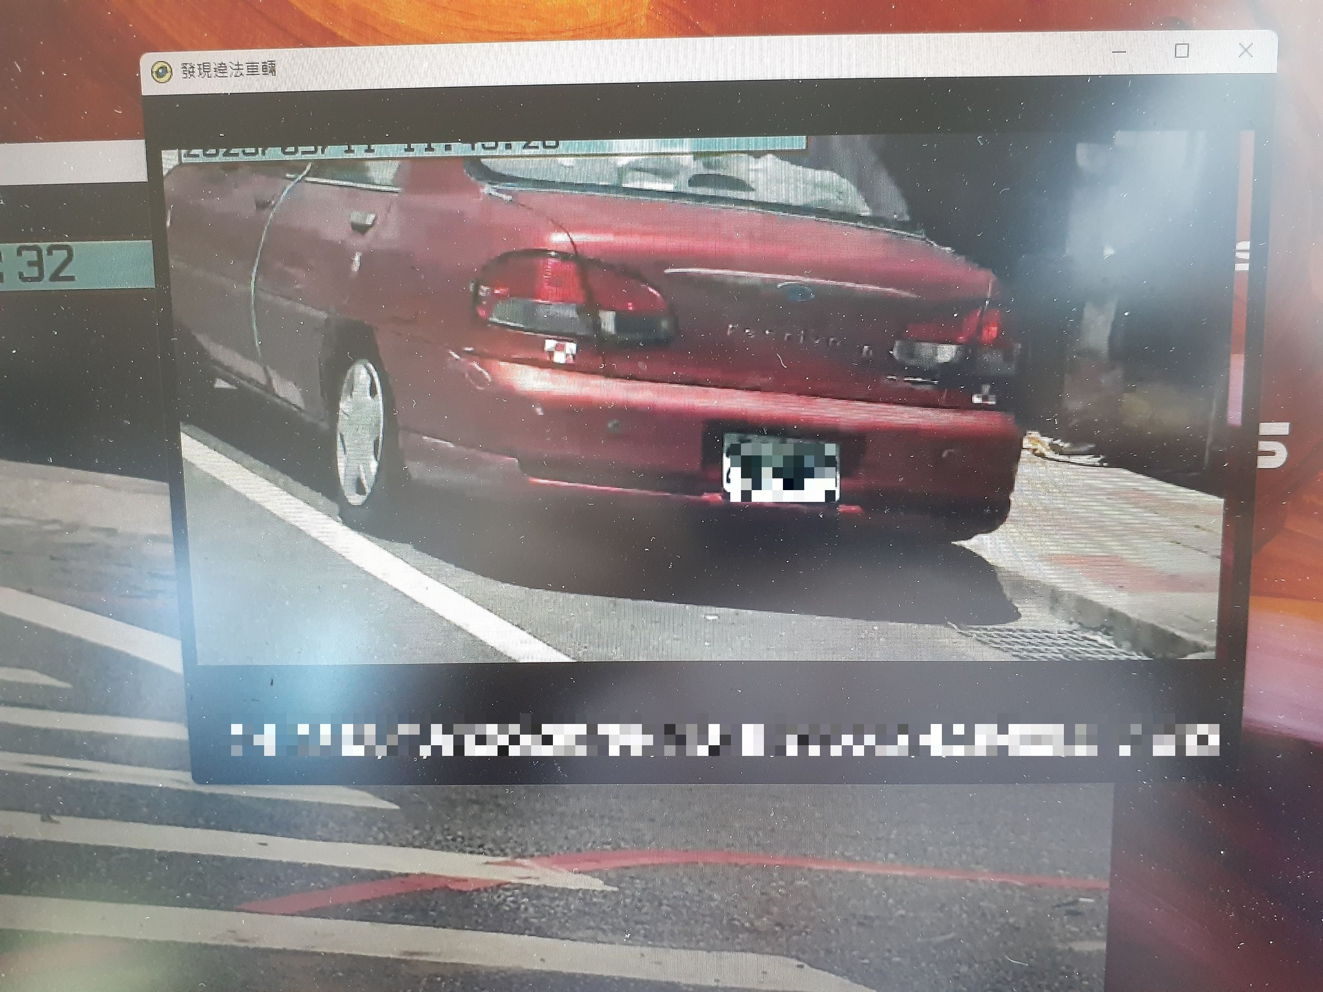
(花蓮分署與花蓮縣地方稅務局利用移動〈車載〉式車牌辨識系統查獲違規車輛)
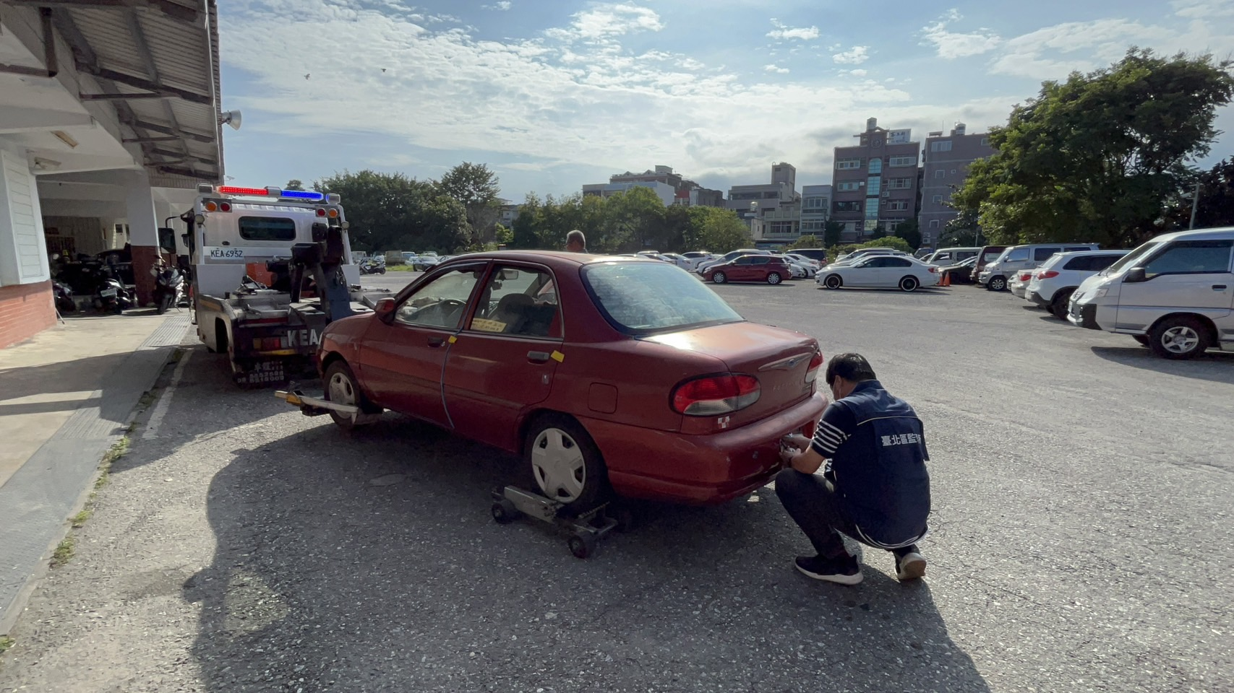
（花蓮分署會同花蓮監理站及交通警察隊將遭註銷福特汽車拖吊至保管場停放）

